Ежегодно 6 июня в России отмечается
Пушкинский день России
День русского языка

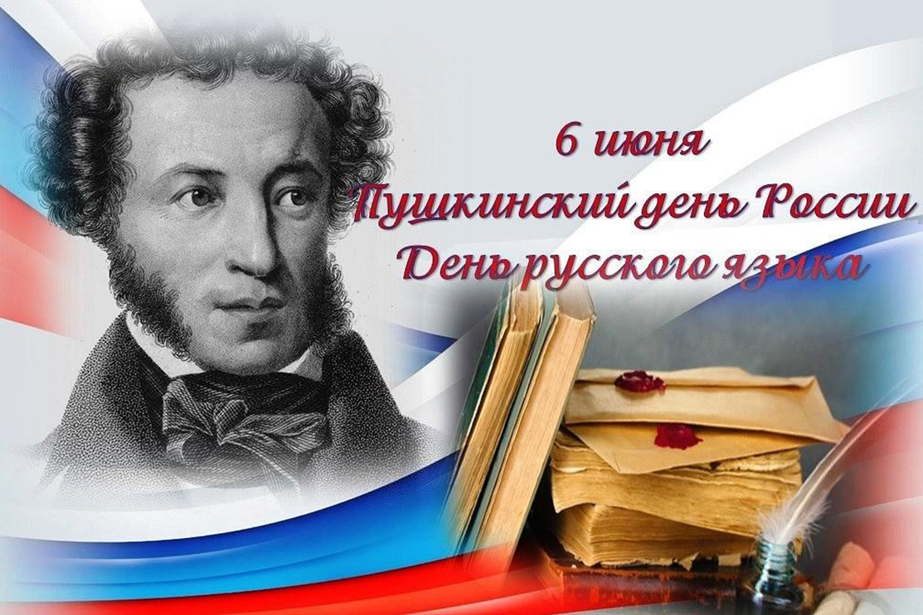
А во всем мире 6 июня отмечают Международный день русского языка. Этот праздник учредил департамент ООН по общественным связям. По данным ООН русским владеют около 250 миллионов жителей планеты. Не китайский, конечно, но количество впечатляет.
Этот день невероятно важен для русского языка. Именно 6 июня родился Александр Сергеевич Пушкин, которому и ставят в заслугу появление современного русского языка, коим мы пользуемся в данный момент. Пушкин – любимый русский писатель, поэтому объяснять – почему именно 6 июня, в день его рождения, было решено сделать День русского языка, нет никакой необходимости. Просто потому, что Пушкин – это наше все.

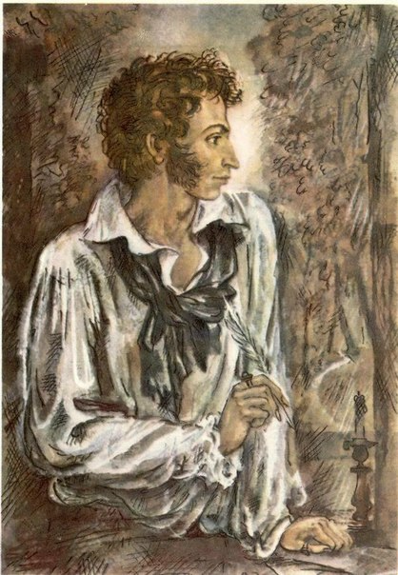
...Нет, весь я не умру - душа в заветной лире
Мой прах переживет и тленья убежит -
И славен буду я, доколь в подлунном мире
Жив будет хоть один пиит.

Слух обо мне пройдет по всей Руси великой,
И назовет меня всяк сущий в ней язык,
И гордый внук славян, и финн, и ныне дикий
Тунгуз, и друг степей калмык.

И долго буду тем любезен я народу,
Что чувства добрые я лирой пробуждал,
Что в мой жестокой век восславил я свободу
И милость к падшим призывал...

Александра Сергеевича называют основоположником современного русского литературного языка. Его литературное наследие очень богато, а произведения объединяют людей всех возрастов, вероисповеданий, национальностей, переводятся на десятки языков мира. И сколь ни трудны бы были его произведения для перевода, поэт имеет своих почитателей почти во всех уголках нашей планеты.

Литературное творчество поэта сопровождает нас на протяжении всей жизни, ведь с его сказками мы начинаем знакомиться, еще не научившись читать; со школьной скамьи практически наизусть знаем многие его произведения, и даже в повседневной жизни часто цитируем его: «Мороз и солнце! День чудесный!», «Унылая пора, очей очарованье…», «О, сколько нам ошибок чудных…», «Я к вам пишу - чего же боле?»...

Гений Александра Сергеевича Пушкина не только в том, что он поднял на недосягаемую высоту ценность простого русского слова и поэтического слога. Он явился основателем качественно нового, классического искусства, сравнимого лишь с лучшими образцами мировой эстетики.

С ПУШКИНСКИМ ДНЁМ,

С ДНЁМ РУССКОГО ЯЗЫКА,

С ДНЁМ РОЖДЕНИЯ НАШЕГО ВЕЛИКОГО

АЛЕКСАНДРА СЕРГЕЕВИЧА ПУШКИНА!!!

